«Тревожная кнопка» («Экстренный вызов») представляет собой социальный проект, который обеспечивает возможность экстренного вызова с помощью нажатия одной, заранее запрограммированной, кнопки мобильного телефона – иначе «функция быстрого набора».

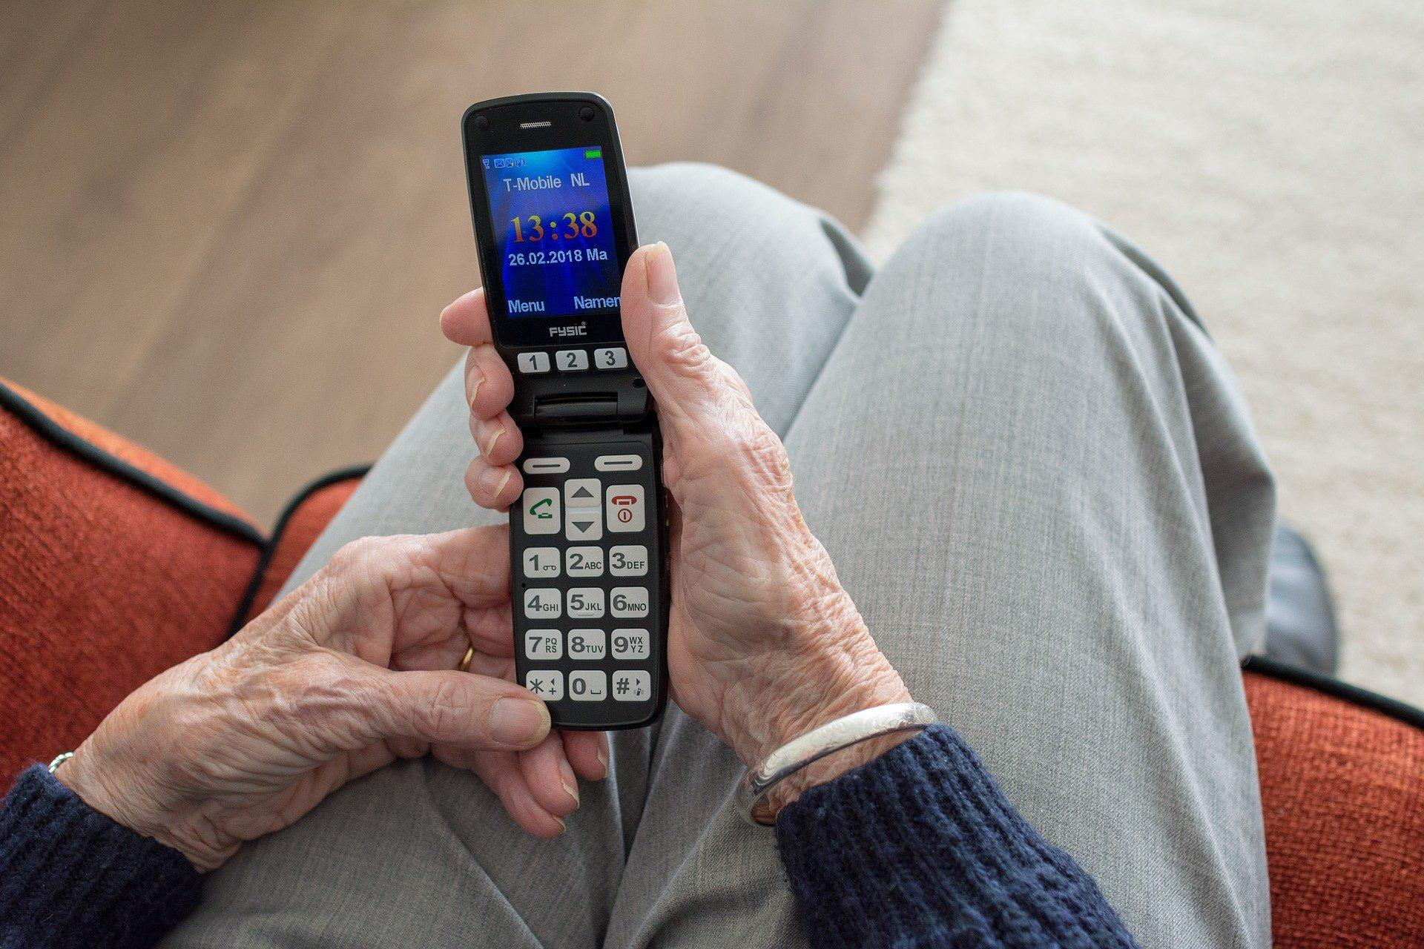

Целью создания технологии является: помощь пожилым, маломобильным людям, а также лицам с ограниченными возможностями здоровья своевременно сориентироваться в ситуации при возникновении угрозы жизни, в любой момент без замедления вызвать помощь.

Так как люди в возрасте часто оказываются в сложных ситуациях, поэтому просто необходимо, чтобы они всегда были на связи. Почти все пожилые люди сейчас пользуются сотовыми телефонами, ведь их можно взять с собой на кухню, во двор, на улицу. И часто именно в таких местах пожилые маломобильные люди более подвержены несчастным случаям. В такой момент очень важной может оказаться возможность быстро позвать на помощь.

Быстрый набор в телефоне или как мы его называем «Тревожная кнопка» («Экстренный вызов») упрощает работу пользователя со списком контактов и даёт возможность более оперативно, не теряя времени, вызвать нужного абонента. Данная функция присутствует почти в каждой модели мобильного устройства. Поэтому необходимо научить пожилых, маломобильных людей, а также лиц с ограниченными возможностями здоровья пользоваться данной функцией

Наши социальные работники в любое время находятся на связи со своими подопечными, они помогают настроить функцию «Тревожная кнопка» («Экстренный вызов») в мобильном телефоне индивидуально каждому обслуживаемому гражданину.